Федеральное государственное бюджетное образовательное учреждение
высшего профессионального образования
 | «Московский государственный технический университет  имени Н.Э. Баумана»  (МГТУ им. Н.Э. Баумана)

Факультет Информатика и системы управления
Кафедра Компьютерные системы и сети (ИУ6)

Расчётно-пояснительная записка к курсовой работе
по Технологии разработки программных систем

Интернет-сервис вопросов и ответов

Студент гр. ИУ6-51__ __________________ П. Б. Маминов
(Подпись, дата) (И.О. Фамилия)

Руководитель курсовой работы,
Канд. техн. наук, доцент __________________ Р. С. Самарев
(Подпись, дата) (И.О. Фамилия)

Москва, 2015

Реферат
Записка 28с., 1ч., 15 рис., 2 табл., 5 источников, 3 прил.
ВЕБ-ПРИЛОЖЕНИЕ, DJANGO, ИНТЕРНЕТ-СЕРВИС, КЕШИРУЮЩИЙ ПРОКСИ, NGINX, BOOTSTRAP, АДАПТИВНАЯ ВЁРСТКА.
В ходе выполнения работы было создано веб-приложение «Интернет-сервис вопросов и ответов», используемое для размещения некоторыми пользователями вопросов и другими пользователями ответов на эти вопросы.
Программный продукт представляет собой совокупность серверов, работающих на одной виртуальной машине: nginx в роли кеширующего реверсивного прокси-сервера, gunicorn в роли сервера, исполняющего программный код функциональной части на языке python версии 2.7 на основе фреймворка django и mysql-сервера в роли сервера базы данных.
Этот проект имеет множество аналогов в интернете, например, StackExchange или Ответы@Mail.ru, поэтому анализ предметной области не был проведён.
Тем не менее, на основании существующих аналогов была разработана диаграмма вариантов использования, выбраны технические средства для реализации интерфейса, клиентской части и серверной части.

Содержание
с.
Реферат 3
Содержание 4
ВВЕДЕНИЕ 5
1 ВЫБОР ТЕХНИЧЕСКИХ СРЕДСТВ 6
2 РАЗРАБОТКА ВЕБ-ПРИЛОЖЕНИЯ 8
2.1 Диаграмма вариантов использования 8
2.2 Диаграмма взаимодействий 10
2.3 Функциональная диаграмма 10
2.4 Диаграмма «сущность-связь» 15
2.5 Структурные схемы 17
2.6 Граф состояний интерфейса 18
2.7 Схемы алгоритмов модулей или подпрограмм 20
3 ТЕСТИРОВАНИЕ 23
Заключение 27
Список источников 28

ВВЕДЕНИЕ
В современном мире ответы на многие вопросы можно найти в поисковых системах, однако по своей сути, поисковые системы лишь гигантские машины по сбору и ранжированию информацию; если в Интернете нет искомой информации, то ответ на вопрос получен не будет.
К счастью, текущий размер всемирной сети позволяет с лёгкостью найти ответы большинство вопросов, встречающихся в повседневной жизни. Однако иногда людям важно получить не столько статическую информацию, сколько получить мнение других людей. Причины этого могут быть крайне разными: начиная от желания задать вопрос живым людям, а не холодно следующей алгоритмам поисковой машине, заканчивая банально наличием такого вопроса, на который могут ответить лишь горстка людей со всего света.
И когда требуется задать такого рода вопрос, необходимо иметь под рукой удобный инструмент как для самой публикации вопроса, так и для создания и чтения ответов на эти вопросы. К счастью, такие сервисы уже существуют. В качестве примера можно назвать популярный StackExchange и более узкоспециализированный StackOverflow.

1 ВЫБОР ТЕХНИЧЕСКИХ СРЕДСТВ
Проблема выбора инструментов для создания подобного рода сервиса остро не стояла – уже имелись требования по реализации: использовать Bootstrap, nginx, Django и MySQL. В качестве дополнительного инструмента для реализации клиентской части и интерфейса было решено использовать фреймворк dojo2.
Фреймворк Bootstrap позволяет с лёгкостью создавать адаптивные сайты, и, к тому же, облегчает вёрстку веб-страниц, поскольку предоставляет готовые к использованию .css файлы. Тем не менее, какую-то косметическую доводку оформления производить пришлось.
В качестве кеширующего прокси-сервера был взят nginx, поскольку в нём сочетается лёгкость настройки и быстродействие. Кеширование позволяет значительно ускорить отдачу статических файлов с веб-сервера. Реверсивное проксирование было выбрано, поскольку оно реализуется очень легко, посредством изменения пары строк в настроечном файле. Работая как прокси, nginx передаёт запросы, относящиеся к динамически меняющимся страницам, на сервера приложений.
В качестве вышеупомянутых серверов приложений выступает один сервер gunicorn, исполняющий код на python’е как фреймворка Django, так и разработанного программного продукта. Сервер gunicorn способен работать во многих режимах, но эта многофункциональность негативно сказывается на его быстродействии по сравнению с nginx’ом. Django обладает разнообразным набором поставляемых возможностей, по качеству, количеству и удобству использования превосходящих аналогичные в PHP4 и сравнимые с Ruby on Rails.
В качестве языка был выбран python 2.7, субъективно проигрывающий ruby по лаконичности и понятности, но поскольку Django использует именно его, выбора не было. В конце концов, ознакомление с новыми технологиями никогда не было лишним.
База данных MySQL была выбрана по той причине, что она уже была использована в курсовом проекте по дисциплине «Базы Данных» и из-за возможности крайне лёгкого интегрирования её с python’ом версии 2.7. (Для версии 3.0 и выше, к сожалению, библиотека mysql-python найдена не была по причине её отсутствия.)

2 РАЗРАБОТКА ВЕБ-ПРИЛОЖЕНИЯ

2.1 Диаграмма вариантов использования
При входе на сайт пользователь попадает на главную страницу, которая и является точкой отсчёта для всей навигации по сайту. С неё он может попасть на любую страницу сайта и совершить почти любое действие, которое может быть недоступно на других страницах. Однако, поскольку так называемая «шапка» сайта присутствует на всех без исключения страницах, действия, производимые посредством неё вынесены в отдельный логический блок, как на рисунке 1, так и на некоторых других.
Так как некоторый функционал сайта не должен быть доступен неавторизованным пользователям, переходы, ведущие к ним, показаны на рисунке 1 стрелкой с штрихованной линией. Попытка перейти на страницы для совершения этих действие завершится автоматическим перенаправлением на страницу для авторизации с предложением зарегистрироваться. Зарегистрировавшись и авторизовавшись, пользователь сможет получить доступ к самостоятельному написанию вопросов, написанию ответов и оценке вопросов и ответов других пользователей.
Даже будучи неавторизованным, пользователь всё равно имеет право на просмотр списка вопросов в хронологическом, обратном хронологическом, по возрастанию популярности и по убыванию популярности порядках. Так как вопросов определённо больше того количества, которое отображается на странице по умолчанию, то есть четырёх, то снизу страницы предусмотрена панель с кнопками для перехода на соответствующие страницы, а также в начало и конец всего списка страниц с вопросами.

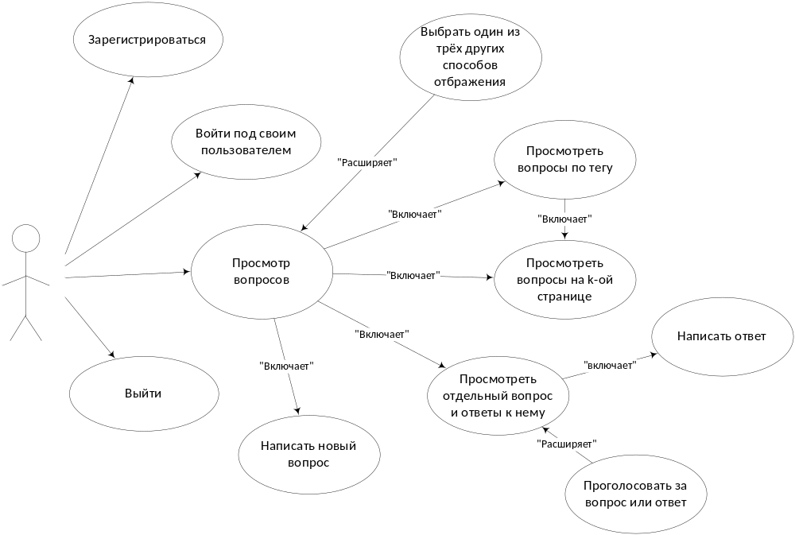
Рис. 1. Диаграмма вариантов использования
При нажатии на количество комментариев или заголовок вопроса пользователь переходит на страницу с отображением текущего вопроса и его ответов, если таковые есть. При нажатии на один из тегов будет произведён переход на страницу, содержащую список вопросов по этому тегу. На ней действуют точно такие же правила, как и на странице простого списка вопросов.
Когда пользователь находится на любой странице, где есть вопрос или ответ, у него есть возможность поставить оценку этому вопросу или ответу. В случае, если пользователь не авторизован, то ничего не произойдёт. В противном случае, в базу данных добавиться заметка о голосовании определённого пользователя за определённую запись во избежание накрутки голосов.
Если пользователь авторизован, ему будет дана возможность написать новый вопрос при переходе на соответствующую страницу или при нахождении пользователя на странице соответствующего вопроса ему будет дана возможность написать ответ к текущему вопросу.

2.2 Диаграмма взаимодействий
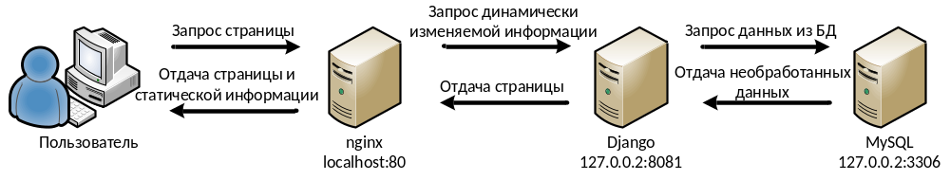Рис. 2. Структурная схема сети

На рисунке 2 представлена логическая карта взаимодействий в сети: все запросы пользователя попадают к серверу на nginx, который переадресует запрос динамической информации к gunicorn’у, на котором запущен Django, и отдаёт статическую информацию из кеша пользователю.
Django обрабатывает информацию, полученную от nginx’а и на её основе делает запрос к MySQL, обращаясь за данными, которые были посчитаны необходимыми. На основе полученных данных и вышеописанных шаблонов формируется веб-страница, которая будет отдана пользователю.
Логически сеть устроена так, что, хотя все сервера и находятся на одной и той же физической машине, при обращении к localhost’у всегда отвечает nginx. Таким образом, при перенесении инфраструктуры на машину с выходом в интернет, Django и MySQL останутся недоступны для внешнего пользователя.

2.3 Функциональная диаграмма
Если рассматривать работу программы в целом, то в ней происходят следующие действия: пользователь запрашивает веб-страницу по определённому URL’у и с определёнными параметрами. Внутри приложения нечто происходит и после нескольких долей секунд раздумий она выдаёт ответ пользователю, который будет потом отрисован браузером, и вносит какие-то корректировки в базу данных.

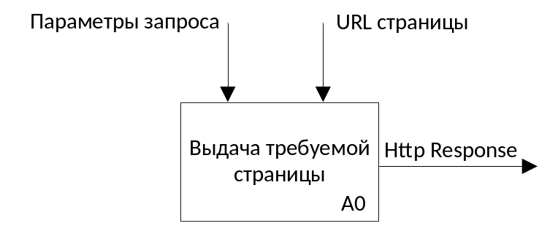
Рис. 6.1. Функциональная диаграмма сервиса в целом

При спуске с высокого уровня абстракции мы получаем следующую систему: входящий запрос уходит на nginx, который определяет, по каким из запрошенных адресов лежит статический контент, и которые можно сразу же отдать, а по каким лежит динамически изменяемый контент, управляемый gunicorn’ом с запущенным на нём Django.
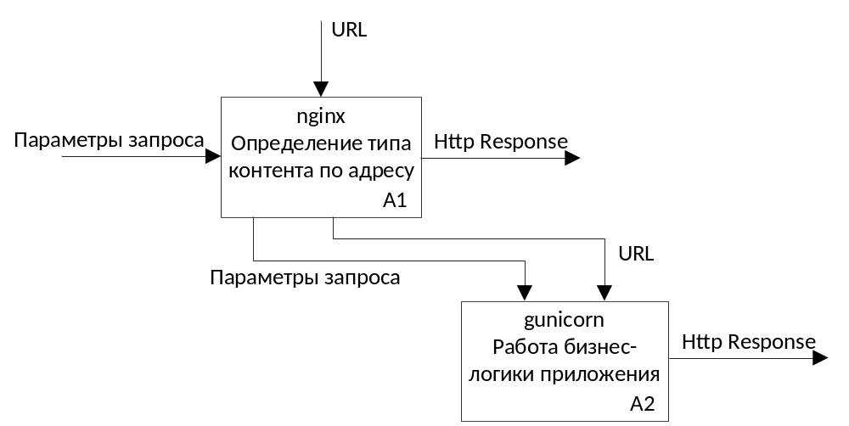
Рис. 6.2. Разбиение ответственности за статику и динамику

Разумеется, внутри Django есть множество контроллеров, ответственных за отрисовку тех или иных страниц. И адреса этих страниц также необходимо разобрать и передать управление соответствующему контроллеру.
Каждый контроллер делегирует часть обязанностей по сбору и обработке информации функциям более низкого уровня: так, поскольку правый блок относительно постоянен, он может возвращать данные сразу же; в менеджере вопросов есть ряд функций, позволяющий получить запрос к базе данных, инкапсулированный в объект, который потом можно передать функции разбиения на страницы, которая и вернёт уже распакованный список вопросов.
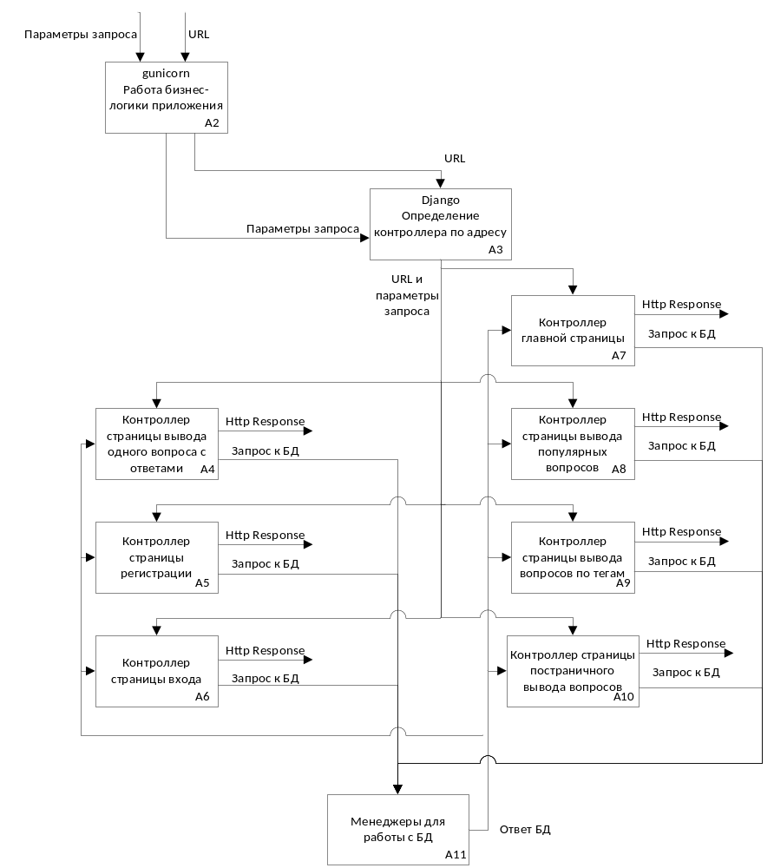Рис. 6.3. Передача ответственности за отрисовку контроллерам

Для контроллеров вывода других вопросов функциональная схема точно аналогичная представленной на рисунке 4: отличие лишь в типе вызываемой функции получения вопросов.

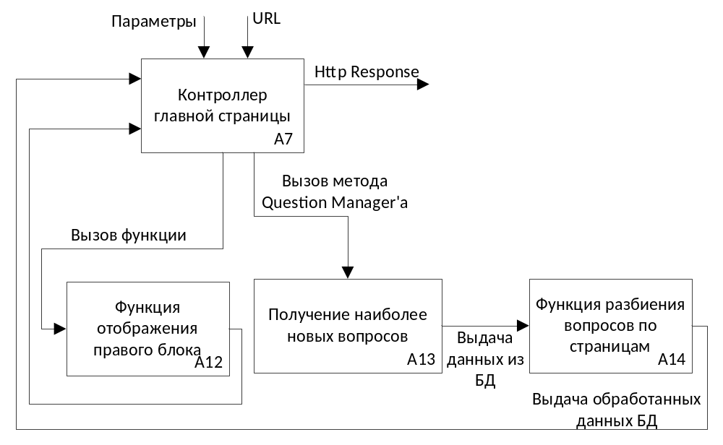
Рис. 6.4. Передача ответственности контроллером главной страницы менеджеру вопросов, функции правого блока и функции разбиения выдачи вопросов на страницы

Как это видно из рисунка 6.5, структура работы многих контроллеров похожа до степени смешения: та же функция, возвращающая правый блок, обращение к менеджерам, которые связываются с базой данной посредством ORM… Тем не менее, при просмотре одного вопроса из базы данных выбирается лишь один вопрос, но вместе с ним выбирается ещё и множество ответов, относящихся к этому вопросу. Разумеется, внешний вид определяется не контроллерами, а шаблонами.
При регистрации происходят сразу два обращения к базе данных: первое – ради проверки уникальности данных пользователя, второе – в случае если данные уникальны, происходит регистрация пользователя в БД, после чего он может спокойно перейти на страницу входа в систему.
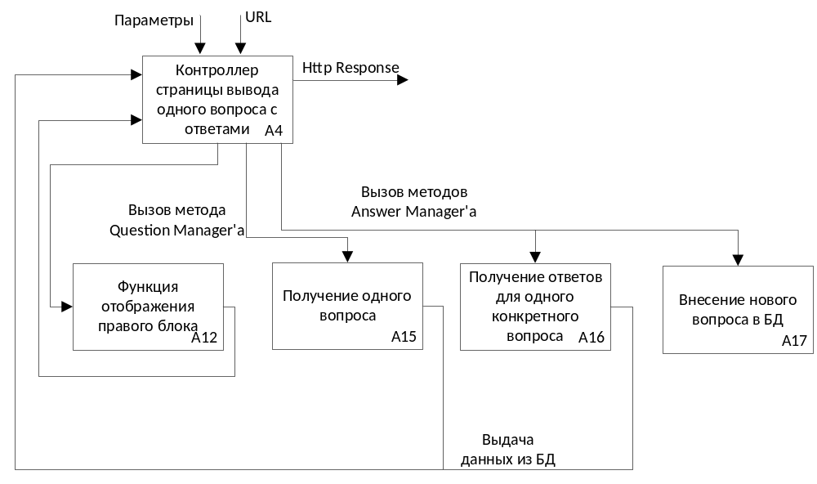
Рис. 6.5. Передача ответственности контроллером страницы с одним вопросом другим функциям и объектам

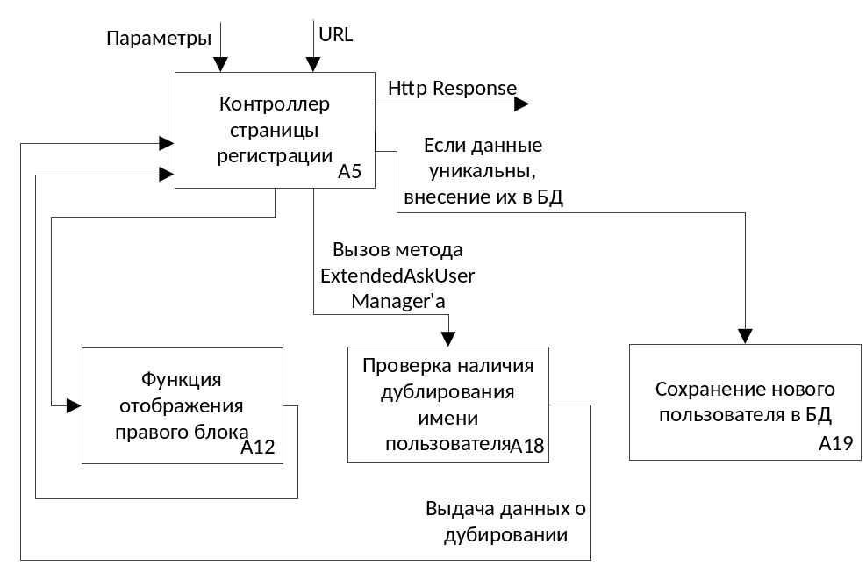
Рис. 6.6. Схема регистрации нового пользователя

При входе в систему происходит лишь одно обращение к БД – с целью узнать, правильные ли предоставлены данные. Если это так, происходит перенаправление на главную страницу, в противном случае – высвечивается ошибка, что такого пользователя не существует, что и видно на рисунке 7.
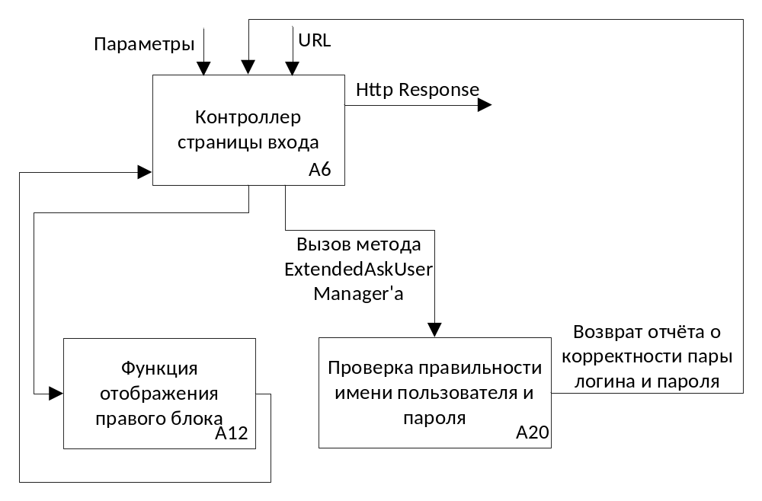
Рис. 6.7. Схема входа пользователя на сайт

2.4 Диаграмма «сущность-связь»
В программном продукте представлены следующие объекты предметной области, как это видно из рисунка 5:
- User – стандартный объект Django, предназначен для надёжной аутентификации. Обладает полями login, password и email;
- ExtendedUser – расширение базового функционала объекта User полями nickname (отображаемое имя пользователя), userpic (объект типа File для отображения аватара – картинки в профиле пользователя.) и rating (рейтинг пользователя, вычисляемый на основе голосов других пользователей);
- Question – собственно, сущность вопроса. Обладает полями author (связь с User’ом, задавшим вопрос), title (тема вопроса), text (текст вопроса), rating (заранее вычисленный рейтинг на основе голосов), votes (голоса пользователей), created (время и дата создания), tags (набор тегов, связанных с этим вопросом) и answers_amount (заранее вычисленное количество ответов);
- Answer – сущность ответа на вопрос. Содержит поля author (автор ответа, подобно автору вопроса), text (текст ответа), rating (рейтинг ответа), votes (голоса пользователей за ответ), created (время и дата создания), question (вопрос, к которому относится ответ) и isBestAnswer (флаг «помогшего ответа», назначаемый автором);
- Tag – тег вопроса. Необходим для краткой категоризации вопросов по темам. Содержит поля tagName (текстовое имя категории) и rating (вычисляется на основе суммарного рейтинга вопросов);
- QuestionVote – голос пользователя за вопрос. Служит для организации связи «многие со многим». Содержит поля user (проголосовавший пользователь), question (id вопроса, за который был отдан голос) и isDislike (флаг, определяющий тип голоса: хороший вопрос или нет);
- AnswerVote – голос пользователя за вопрос. Служит для организации связи «многие со многим». Содержит поля user (проголосовавший пользователь), answer (id ответ, за который был отдан голос) и isDislike (флаг, определяющий тип голоса: хороший ответ или нет).
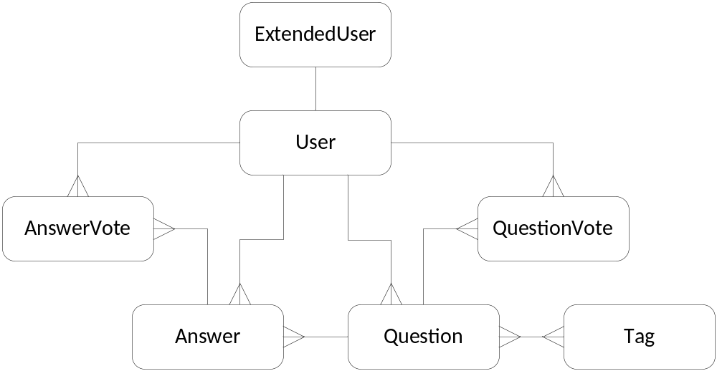Рис. 5. Диаграмма «Сущность – связь»

Функционал QuestionVote и AnswerVote значительно пересекается, но тем не менее они представлены в виде различных сущностей ради быстродействия базы данных: сделать простую выборку по двум таблицам проще и эффективнее, чем вносить лишнее поле isQuestionVote и делать более сложную условную выборку записей на основе значения этого поля.

2.5 Структурные схемы
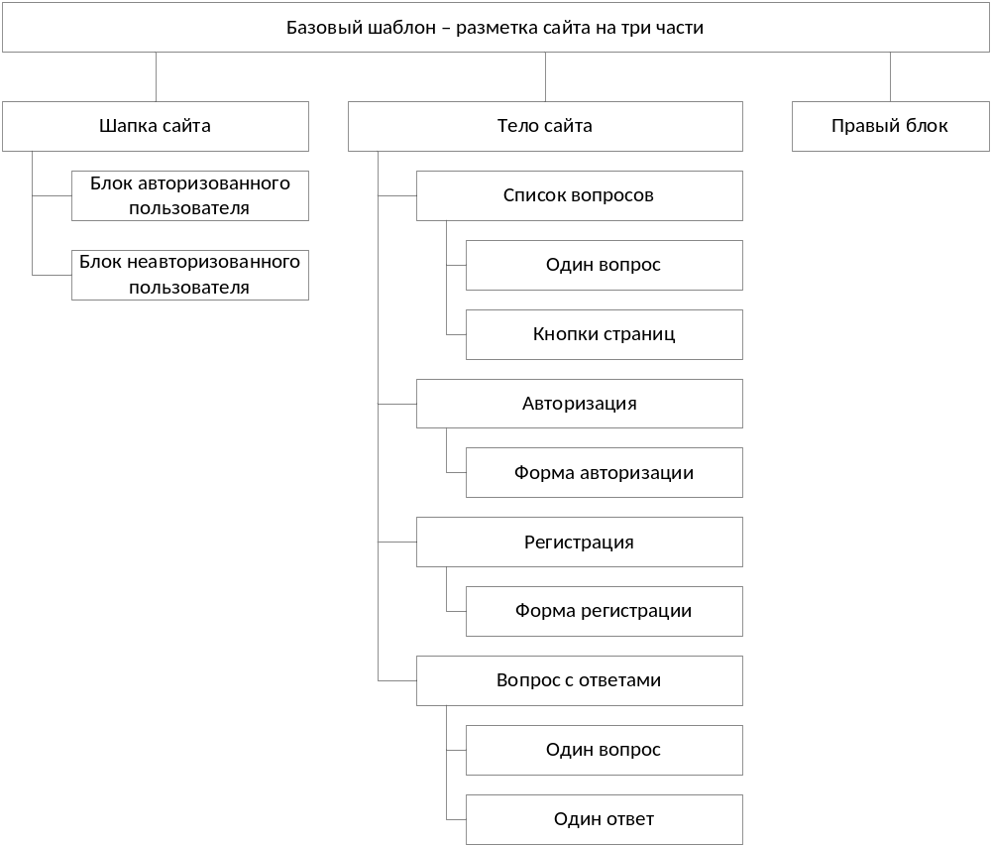
Рис. 2.1. Структурная схема шаблонов страниц
Построение веб-страниц основано на модульных шаблонах Django. В них используется поход, позволяющий на основе одного шаблона построить множество различных веб-страниц за счёт изменения содержимого данных, передаваемых в подпрограмму формирования http-ответа.
Так, например, веб-страница с просмотром одного вопроса и множества ответов в первую очередь зависит от данных о вопросе и ответах, переданных внутрь шаблона. Сам же шаблон строится на основе базового шаблона, разделяющего сайт на три части: шапку, правый блок и центральный блок, в котором и отображается запрошенное содержимое сайта.
В шапку сайта встраивается навигационная панель, в которую, в свою очередь, встраивается блок пользователя. Если пользователь авторизованный, то встраивается блок авторизованного пользователя с его именем и картинкой, в противном случае выбирается блок с предложением войти или зарегистрироваться.
В теле сайта отрисовывается веб страница на основе шаблона вопроса, в который приходят данные о самом вопросе: текст вопроса, заголовок вопроса, количество комментариев, рейтинг и дата публикации и данные о пользователе: картинка и имя пользователя.
Для каждого ответа из списка ответов генерируется часть html-кода на основе данных об ответе и опубликовавшем его пользователе: текст ответа, его рейтинг, пометка «лучший ответ» и другие, аналогичные вопросу.

2.6 Граф состояний интерфейса
Интерфейс логически разделён на дважды на две части: авторизованное – неавторизованное состояние и действия, доступные по ссылкам в теле сайта – действия, доступные по ссылкам из шапки сайта, что, собственно, и видно из рисунка 3.
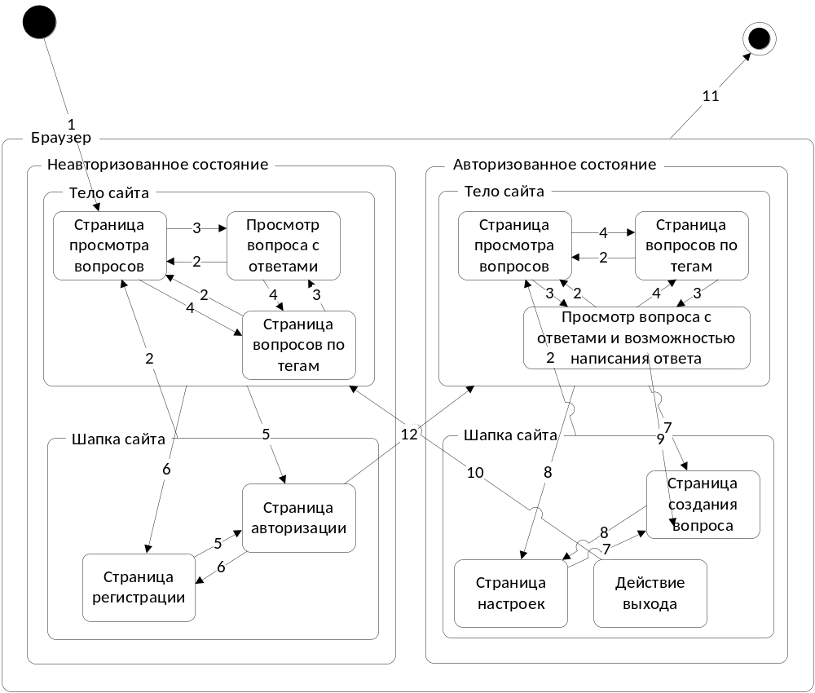
Рис. 3. Граф состояний интерфейса
Пояснения к действиям:
- Вход на сайт.
- Нажатие на ссылку в шапке сайта, ведущую на главную страницу.
- Нажатие на заголовок вопроса либо количество комментариев.
- Нажатие на тег вопроса или на тег из списка популярных тегов.
- Нажатие на кнопку авторизации в шапке.
- Нажатие на кнопку регистрации в шапке.
- Нажатие на кнопку создания вопроса в шапке.
- Нажатие на кнопку настроек в шапке.
- Нажатие на кнопку выхода в шапке.
- Выход из системы вместе с переход на страницу, аналогичную текущей.
- Закрытие окна с сайтом или браузера.
- Переход на предыдущую страницу при успешной авторизации

2.7 Схемы алгоритмов модулей или подпрограмм
При просмотре страниц выборки вопросов происходят многочисленные просмотры вариантов отображения, которые необходимо зафиксировать на соответствующих схемах алгоритмов. Так, например, контроллер постраничного отображения вопросов обладает весьма обширной схемой ветвления, что и видно на рисунке 4.1.
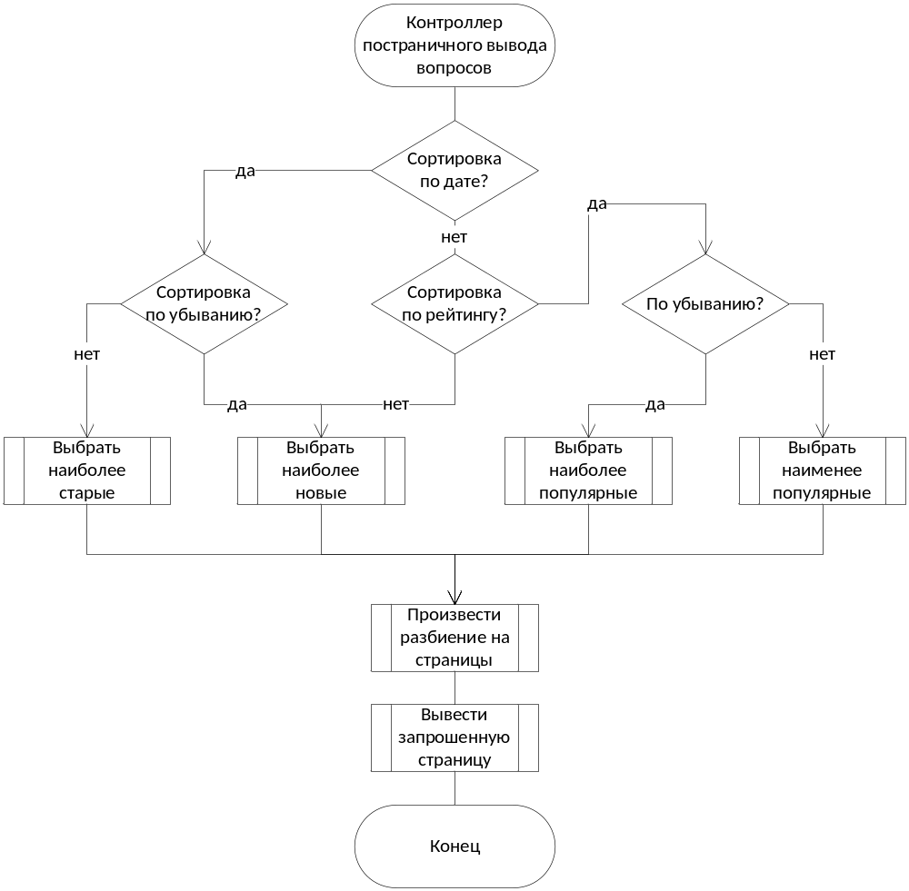
Рис. 4.1. Схема алгоритма контроллера постраничной выдачи вопросов
При работе с html-формами приходится иметь дело с GET и POST запросами. Фактически, ради этого необходимо создавать два различных контроллера, но в этом проекте разделение работы не столь критично, так что вся логика обработки запросов совмещена в одном контроллере.
Так, например, в контроллере выдачи одного вопроса с его ответами присутствует форма написания ответов, при отправлении которой происходит обращение на эту же страницу, но другим запросом. Это разбиение наглядно показано на рисунке 4.2:
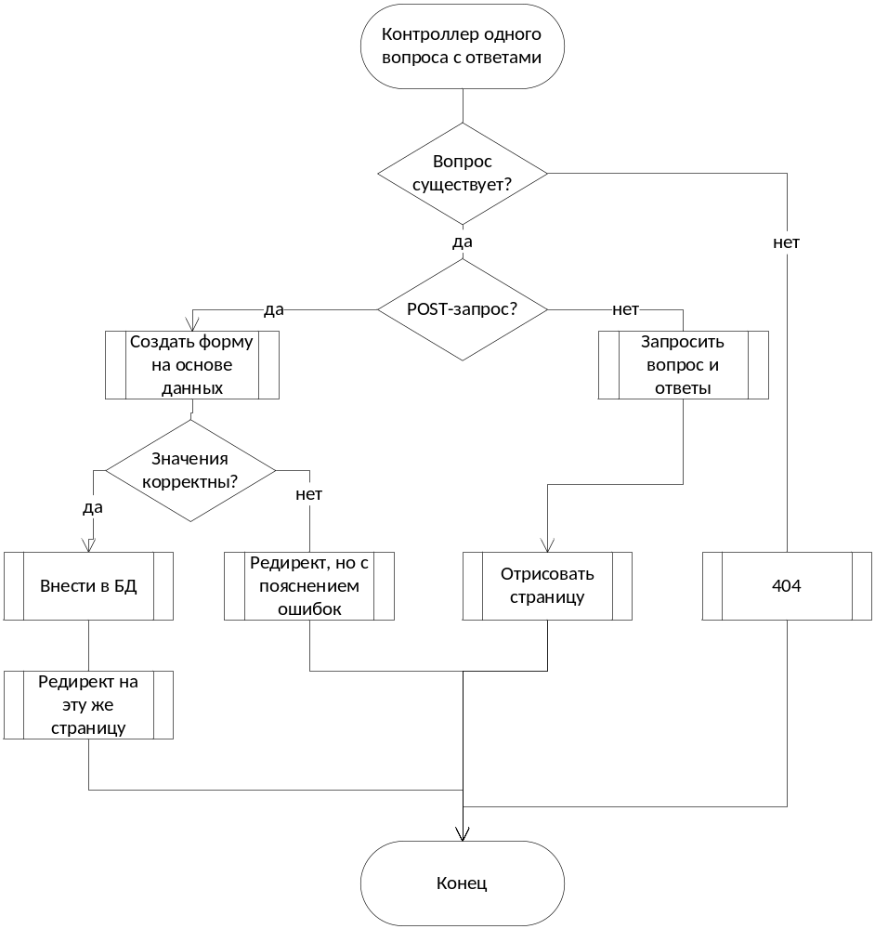
Рис. 4.2. Схема алгоритма контроллера выдачи одного вопроса с многими ответами

Для отображения нескольких вопросов группами на наборе из множества всех вопросов требуется использовать функцию, позволяющую совершить такое преобразование.
Для этого используется встроенная в Django функция paginate, предназначенная для работы с запросами и списками. Однако она возвращает не все требуемые значения и может выбросить исключение на неверных входных данных. Поэтом было необходимо её слегка модифицировать.

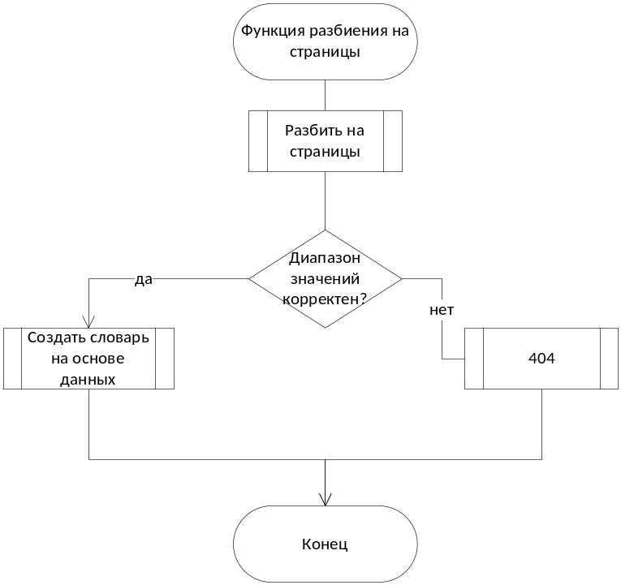
Рис. 4.3. Схема алгоритма функции разбиения вопросов на страницы

3 ТЕСТИРОВАНИЕ
Было произведено нагрузочное тестирование на основе Apache Benchmark, позволяющее выяснить, с какой эффективностью сервер способен принимать, обрабатывать и отдавать информацию. В данном случае были произведены тысячи запросов к виртуальной машине, оснащённой одним ядром процессора с частотой 1 ГГц и 512 МБ оперативной памяти.
Пример вывода тестирования:
This is ApacheBench, Version 2.3 <$Revision: 1604373 $>
Copyright 1996 Adam Twiss, Zeus Technology Ltd, http://www.zeustech.net/
Licensed to The Apache Software Foundation, http://www.apache.org/

Benchmarking localhost (be patient)

Server Software: gunicorn/19.0.0
Server Hostname: localhost
Server Port: 80

Document Path: /
Document Length: 6391 bytes

Concurrency Level: 2
Time taken for tests: 153.529 seconds
Complete requests: 1000
Failed requests: 0
Total transferred: 6597000 bytes
HTML transferred: 6391000 bytes
Requests per second: 6.51 [#/sec] (mean)
Time per request: 307.059 [ms] (mean)
Time per request: 153.529 [ms] (mean, across all concurrent requests)
Transfer rate: 41.96 [Kbytes/sec] received

Connection Times (ms)
min mean[+/-sd] median max
Connect: 0 0 0.1 0 3
Processing: 0 311 98.0 295 1364
Waiting: 0 310 97.9 294 1363
Total: 0 311 98.1 295 1364

Percentage of the requests served within a certain time (ms)
50% 295
66% 304
75% 314
80% 324
90% 355
95% 410
98% 631
99% 738
100% 1364 (longest request)

Таблица 1. Нагрузочное тестирование
№ | № потоков, шт | № запросов, шт | URL | Время на ответ, мс | Скорость обработки, шт/с
1 | 2 | 1000 | localhost/ | 311±98 | 6.51
2 | 2 | 5000 | localhost/ | 291±35 | 6.96
3 | 1 | 1000 | localhost/question/1/ | 192±45 | 5.28
4 | 1 | 1000 | localhost/register | 119±29 | 8.52
Как это видно из одного из приведённых тестов, gunicorn достойно справляется с множеством запросов, отвечая примерно на семь запросов в секунду. К сожалению, полное нагрузочное тестирование произвести не удалось, так как наполнение базы данных несколькими миллионами записей занимает неприлично долгое время, исчисляющееся десятками часов. Во всём виновата, по видимому, недостаточная производительность жёсткого диска.
Кроме этого, было произведено и интеграционное тестирование:
Таблица 2. Интеграционное тестирование
№ | URL | Параметры | Ожид.резльтат | Получ. рез-тат
1 | / |  | Отображение главной страницы | Главная страница
2 | /login | Login = Test_user_1  Pass = 123 | Успешный вход на сайт | Вход
3 | /logout |  | Успешный выход с сайта | Выход
4 | /login | Login = asdf  Pass = qwerty | Ошибка: нет такой пары логина и пароля | Неправильный аккаунт
5 | /ask |  | Форма входа | Перенаправление на страницу входа
6 | /login | Login = root  Pass = 0451 | Успешный вход на сайт | Вход
7 | /questions/2 |  | Нет такой страницы | 404
8 | /tag/Alpha |  | То же, что и на главной странице | Все записи с меткой Alpha
9 | /question/1 |  | Первый вопрос с первым ответом | Один вопрос с группой ответов
Таблица 2. Интеграционное тестирование (окончание)
№ | URL | Параметры | Ожид.резльтат | Получ. рез-тат
10 | /question/1 | Text = “” | Ошибка: пустое поле ответа | Поле ответа не может быть пустым
11 | /question/1 | Text = “Hello!” | Та же страница, но с новым ответом | Редирект на текущую страницу
12 | /ask | Title = “”  Text = “”  Tags = ”” | У вас всё пустое! | Поля заголовка, текста и меток не могут быть пустыми
13 | /ask | Title = “Title”  Text = “”  Tags = ”” | Не работает. | Поля текста и меток не могут быть пустыми
14 | /ask | Title = “”  Text = “Text”  Tags = ”” | Не работает. | Поля заголовка и меток не могут быть пустыми
15 | /ask | Title = “”  Text = “”  Tags = ”Tag” | Не работает. | Поля заголовка и текста не могут быть пустыми
16 | /ask | Title = “Title”  Text = “Text”  Tags = ”” | Не работает. | Недостаточно тегов
17 | /ask | Title = “Title”  Text = “”  Tags = ”Tag” | Не работает. | Нет тела вопроса
18 | /ask | Title = “”  Text = “Text”  Tags = ”Tag” | Не работает. | Нет заголовка
19 | /ask | Title = “Title”  Text = “Text”  Tags = ”Tag” | Ура! Новый вопрос добавлен. | Перенаправление на страницу с вопросом

Как это видно из таблицы, почти все возможные варианты пользовательского ввода покрыты тестами, причём все они совпадают с ожидаемым результатом.
Таким образом, программный продукт протестирован и является жизнеспособным. Для улучшения быстродействия рекомендуется запускать его не на виртуальной машине, а на физической, притом с лучшими характеристиками.

Заключение
По результатам работы был сделан современная программный комплекс «Интернет-сервис вопросов и ответов», предоставляющая возможность любому зарегистрированному пользователю задать свой вопрос и получить на него ответ от других пользователей, либо самому ответить на вопросу других пользователей и оценить ответы других пользователей.
В итоге получено веб-приложение, способное с лёгкостью выдерживать большие нагрузки, вплоть до 6 запросов в секунду, оставляя время ответа в пределах 1500 мс.
Приложение поддерживается большинством современных браузеров и подходит почти для любого размера экрана: в процессе разработке были использованы два монитора ПК с разрешением 2560x1440 и 1400x1050 пикселей, причём не всегда окно браузера было развернуто полностью. В качестве мобильного устройства выступал планшет с разрешением дисплея 1280x776. Подобная кроссплатформенность была достигнута за счёт использования Bootstrap’а.
Получены навыки проектирования высоконагруженных программных систем, настройки и администрирования ОС Ubuntu, настройки и администрирования сервера nginx, настройки и администрирования сервера gunicorn, настройки и написания веб-приложений на фреймворке Django, использования фреймворка Bootstrap для вёрстки, использования фреймворка Dojo2 для создания пользовательских сценариев на веб-странице и настройки и администрирования БД MySQL, а также написания документации ко всему вышеперечисленному программному продукту.
Весь результат проекта продублирован на DVD-диске, поставляющемся вместе с этой расчётно-пояснительной запиской, в репозитории GitHub’a по адресу https://github.com/xobotun/WEB_or_course_project/, кафедральном репозитории и на Яндекс.Диске по адресу https://yadi.sk/d/MC2ettt3ko6DD.

Список источников
- https://park.mail.ru/blog/show/154/ – Блог - Web-технологии (первый семестр) - Технопарк@Mail.ru, веб-ресурс, сентябрь-ноябрь 2015.
- https://docs.google.com/document/d/1dh0ZH8yLbTMOqQTNPn_YKOY2QBNNE271z2J97wZ-AV4/edit – ТЗ на домашнее задание по веб-технологиям, веб-ресурс, сентябрь 2015.
- https://docs.djangoproject.com/en/1.8/ – Документация по Django 1.8, веб-ресурс, сентябрь-ноябрь 2015.
- https://github.com/csnover/dojo2-core – Исходные коды и документация по Dojo2, веб-ресурс, ноябрь 2015.
- https://docs.python.org/2.7/ – Документация python 2.7, веб-ресурс, сентябрь-ноябрь 2015.

